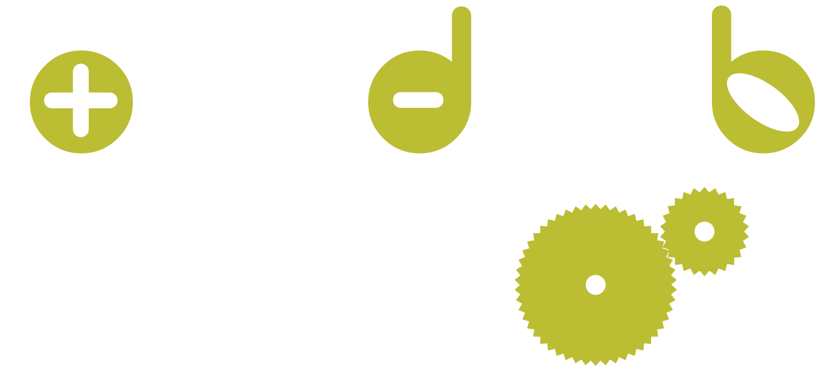


Thema 3.1 Deel 3 Muziekblik

Benodigdheden
- Conservenblik.
- Ballon.
- Schaar.
- IJslolly stokje.

Trommelen (geluidsonderzoek) (5 minuten)

- Zet het blik op tafel en vraag iemand om je blik vast te houden.
- Knip het tuitje van de ballon af (op de overgang van smal naar breed).
- Span de ballon over de opening van het blik.
- Sla met je vingers om het ballonvel.
- Sla met het ijslollystokje op het ballonvel.

Vraag de leerlingen:
- Hoor jij verschil tussen trommelen met
je vingers en trommelen met een stokje?

Ratelen (geluidsonderzoek) (5 minuten)

- Houd het blik in de lucht en beweeg het stokje snel heen en weer in de opening, waarbij het stokje steeds de rand raakt.
- Zet of leg het blik op tafel en beweeg het stokje snel heen en weer in de opening, waarbij het stokje steeds de rand raakt.

Vraag de leerlingen:
- Klinkt het ratelen bij het blik in de lucht hetzelfde als bij
het blik op tafel?

Wrijven (geluidsonderzoek) (5 minuten)

- Wrijf met je wijsvinger zachtjes in één richting over het ballonvel.
- Wrijf vervolgens wat harder.

Vraag de leerlingen:
- Hoor jij verschil tussen zacht en hard wrijven?

- Wrijf nu met je vinger heen en weer over het ballonvel.
- Wrijf tot slot met je vinger in rondjes over het ballonvel

Vraag de leerlingen:
- Klinkt het wrijfgeluid wanneer je met je vinger heen en weer beweegt over een ballonvel hetzelfde als wanneer je er met je vinger rondjes op maakt?

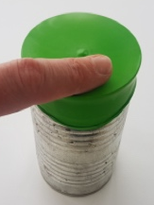
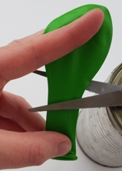
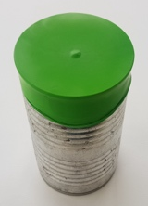
TIP: Een ballon is heel rekbaar!.
Steek beide wijsvingers in de opening van de ballon en rek de ballon een stuk uit.
Steek je middelvingers en ringvingers erbij en rek de ballon nog wat verder uit.
Plaats eerst de ballon over de rand van het blik aan de kant het dichtst bij jezelf.
Gebruik vervolgens ook je duimen om de ballon over de hele opening te spannen.
Knappen (geluidsonderzoek) (5 minuten)

- Neem het ballonvel in het midden vast tussen je duim en wijsvinger en laat het gelijk weer los.
- Maak zachte en harde klanken door harder en zachter te knappen

Vraag de leerlingen:
- Waar doet dit geluid je aan denken?
- Klinkt dit geluid anders dan de geluiden die je tot nu toe hebt gehoord?

Thema 3.1 Deel 3 Muziekblik uitbreiding

Benodigdheden:

- Conservenblik.
- Alle reeds gebuikte materialen.
- Extra materialen, zoals:
  - Dunne elastiekjes.
  - (Eet)stokjes.
  - Papiersnippers.
  - Kralen.
  - Knikkers.
  - Paperclips.
  - Steentjes.

Verzin nieuwe manieren (of combineer oude) om nog meer geluiden te ontdekken met je muziekblik. Hier volgen enkele suggesties.

- Combineer het ballonvel met het elastiek.
- Blaas over het ballonvel (met of zonder rietje en/of elastiek).
- Wrijf met een vochtige (i.p.v. droge) vinger over het ballonvel.
- Tik, rasp, ratel, tril en trommel met een eetstokje of spijker.
- Tokkel op het elastiek.
- Stop één of meerdere propjes/kralen/paperclips in het blik.
- Plaats het blik met kracht op de tafel.
- Schud het blik heen en weer of op en neer. Dit kan in je hand of aan het touw.
- Spin of draai het blik rond op de tafel of VOORZICHTIG aan het touw.

